一.BladeX与JEECG 功能对比
BladeX
用户管理:
用户所属角色,所属部门,所属岗位,直属主管,可多选.租户单选.
平台配置
将用户的信息用于拓展，拓展后可生成至令牌内.
密码重置
默认密码的配置于租户参数管理
账号封禁
账号连续输入错误次数大于配置锁定次数.账号封禁,IP封禁.实现方式 redis key+TTL.
账号解封
(存在问题):账号解封仅仅解封账号,IP未解封.
若需改造 在账号解封操作内增加IP解封.
账号冻结/解冻(无)
审核
新注册账号需要审核后才可使用
导入/导出
支持可选增量/全量
设为/取消主管
打上标签,可在直属主管下拉列表中获取到.
租户管理
参数管理
租户下默认密码配置.租户下登录错误次数配置等默认参数配置.
租户管理
• 过期时间鉴权/租户账号额度:即一个租户下能存在多少的用户量
• 产品包管理:租户最多拥有的权限范围.
• 所有数据支持租户隔离.以及隔离等级的选择(库/表/字段层面).
• 不需要隔离的数据可通过注解方式开放数据
权限管理
菜单/按钮权限
通用web配置功能
数据权限
• 纯注解配置:@DataAuth 支持固定字段/自定义规则
• Web全自动配置,页面配置后动态生效.
• 注解半自动配置 ,即web配置复用+注解(权限编号)
接口权限
• @PreAuth /@IsAdmin EL表达式
• 注解指定角色
• web配置+注解:权限编号
• 通过注解方式 强行限定特定接口只能特定角色访问.
数据字典
系统字典
对于系统配置参数层级的维护,全局统一.
业务字典
可根据不同租户区分不同的业务值.
eg:区域类型下拉
• A租户为办公楼,区域类型的字典维护:办公室/洽谈室/会议室....
• B租户为体艺馆,区域类型的字典维护:游泳池/篮球场/乒乓球馆....
系统监控
• 通用日志
• 错误日志
• 接口日志
• 审计日志
基础数据缓存
• 用户缓存
• 系统缓存
• 字典缓存

用户登录
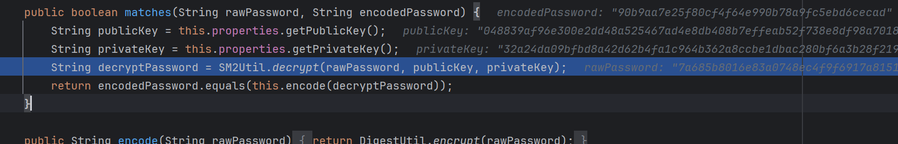
用户密码登录:使用SM2非对称加密,国家密码局认可,属于等保推荐算法.
安全架构
认证协议：OAuth2
Token 形式：JWT
授权实现：Spring Security
代码结构
• 方法颗粒度最小化
• 基础业务代码解耦,提高复用性.
• 代码风格严格统一规范化
• 大量使用设计模式,以提高学习成本为代价,方便后期扩展维护
官方设计取向
• 追求企业开发更加高效
• 部署更加方便
• 生产更加稳定

JEECG
用户管理
职务/部门/角色/租户均为多选.
平台配置(无)
无
密码重置
默认密码写死,不可配置.
账号封禁
账号连续输入错误次数大于5次.账号封禁.实现方式 redis key+TTL.
账号解封(无)
即输入错误后,无法在页面中解封
账号冻结
用DB中的status 状态.正常.
账号解冻
用DB中的status 状态.正常.
回收站
即删除的用户在回收站中,可恢复为正常账号.
导入/导出
未限制文件格式.
租户管理
• 基础表中存在tenant_id字段,但是数据未隔离.
• eg:在A租户下的角色,在B租户中也能看到.而且给产品包赋予A1,A2的权限.能够在角色中赋予A1,A2,B1,C1等全量权限.
• 若需实现功能:得通过数据权限进行隔离, 且数据权限配置底层代码需改造.
• 用户表中租户可多选. 租户这块JEECG开源版并不支持传统意义的租户隔离(库/表/字段层面),只是个产品包的赋值,且不能够形成逻辑闭环.
权限管理
菜单/按钮权限
通用web配置功能
数据权限
数据权限通过注解(@RequiresPermissions)+web配置方式实现,但底层代码存在bug,需改造后使用.
接口权限(无)
数据字典
无划分.
系统监控
• 日志管理
• 数据日志
• SQL监控
• 性能监控
• Redis监控
• 请求追踪
基础数据缓存(无)
用户登录
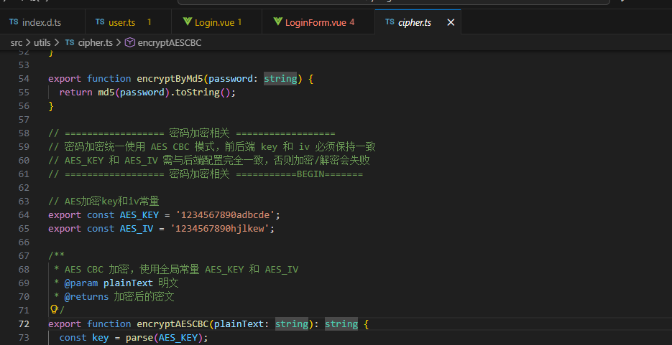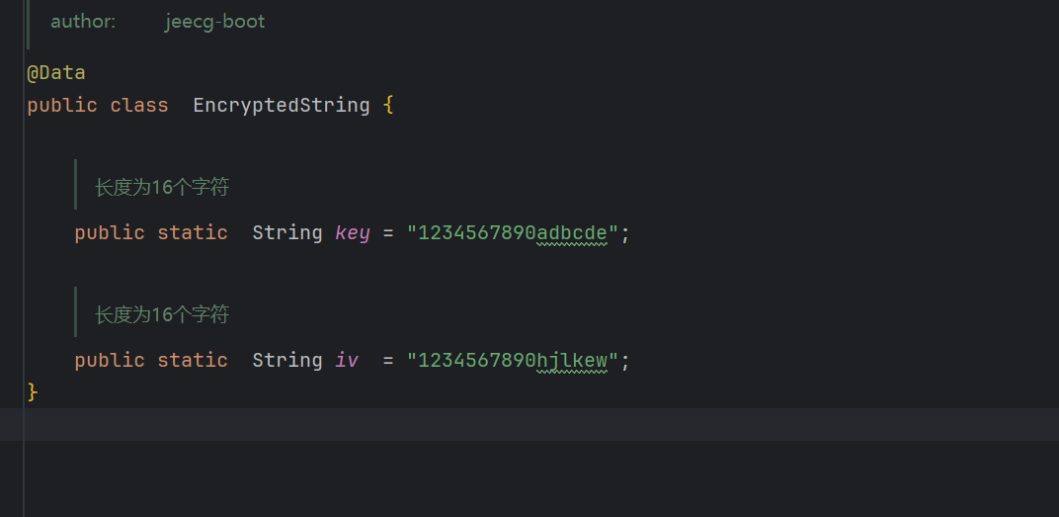
用户密码使用:AES对称加密,存在泄露风险
安全架构
Token 形式：JWT
授权实现：Shiro
代码结构
• ERP开发方式
• 为了便捷开发,代码风格不严谨
• 在提高可读性的同时,降低了扩展性.
官方设计取向
• 低学习成本
• 中小企业 / 快速开发
• 权限可视化 + 代码生成
• 本质是 “工程效率优先”，不是“规范优先”。
- 实战对比
以自身开发的两个项目的感受作为对比,列举几点:
《公交集团报餐管理系统》
开发框架:JEECG
JDK版本:JDK8
运维部署及中间件:Jenkins+Jar包形式部署
文件存储:FTP
- 基础数据缓存:没有基础数据缓存的情况,对业务表的查询需要联基础表(如用户表,部门表等),对SQL效率大幅度降低.
- 文件存储及权限控制:文件以FTP形式传输,每个连接占用服务器资源,吃的是磁盘I/O能力,并发能力弱,权限难以划分.以及等保安全的问题.
- JDK版本:JDK8确实是用户体量以及存在时间比较久的版本.
- 代码规范:从开发框架来讲,底层就不在意代码规范这件事,提高可读性的同时会导致代码复用性,扩展性较差.
- 部署运维:Jenkins+Jar包的部署,一个项目的发布,常常需要十几二十分钟.对于项目未上线前的内部测试/开发,降低了许多效率.

《狄耐克空间预约系统》
开发框架:BladeX
JDK版本:JDK17
运维部署及中间件:
Rabbitmq,Minio,Nginx,docker,dockercompose,Portainer,Harbor,Nexus

- 基础数据缓存:所有需要用到基础数据的情况下,都走Redis缓存,SQL的联表操作转移至内存中运行,极大提升接口响应时间,并且减轻开发时的代码量.
- 文件存储及权限控制:文件通过OSS对象存储系统管理,文件上传规则规范化.方便文件管理/文件迁移.以及加上了Nignx对OSS的鉴权转发至后端服务,避免文件数据流经过业务服务，在高并发下载场景下有效提升系统吞吐能力并降低服务资源消耗。
- JDK17与JDK8的官方对比:Web 接口吞吐提升20%,GC 停顿时间降低50%,CPU 利用率提升15%,并且长时间运行更加稳定.
- 代码规范:底层框架贴合阿里开发规范,遵从设计模式思想,大面积使用设计模式,扩展性,复用性提高的同时学习成本会相对提高.并且基础组件的封装,较为成熟,提供大量的工具类,避免项目中的大部分依赖冲突问题
- 运维部署:使用Docker容器化部署,加上docker-compose容器编排.使版本的发布,仅需一两分钟.并且有Portainer容器可视化的管理界面,可时刻监视容器运行状态,以及日志的短效检索.

- 长期规划
日志持久化方面可考虑使用Grafana+Loki 实现.
集成Zipkin进行链路追踪,方便生产环境的bug定位. Nexus 进行统一的依赖管理.
Harbor作为镜像仓库,依照产品切分TAG.
使用MagicAPI,接口/sql的固化,对于大屏的数据,实现敏捷开发.
使用Node-Red,物联网规则配置化,减少业务代码耦合度.

